软件测试用例
用例编号 | 001 |  |  |  | 用例类型 | 单元测试
用例名称 | 判断是否为闰年
模块名称 | 日期判定模块
用例概述 | 根据输入的年限，判断是否为闰年，而且判断是否有容错技术
测试环境
测试目标 | 判断是否为闰年，而且判断是否有容错技术
用户需求 | 判断输入年限是否为闰年
前置条件 | 需要用户输入某年限
后置条件 | 无
特殊说明
用例的测试过程
步骤 |  | 测试内容 | 测试输入数据 | 操作描述 |  | 测试预期结果 | 测试结果 | 测试完成后功能描述
1 |  | 语句覆盖 | 2000 | 输入某年限 |  | 1 | 1 | 判断是闰年
2 |  | 语句覆盖 | 2001 | 输入某年限 |  | 0 | 0 | 判断是闰年
3 |  | 条件覆盖 | 1917 | 输入某年限 |  | 提示年限输入错误 | 1 | 没有容错技术
4 |  | 条件覆盖 | 2004 | 输入某年限 |  | 提示年限输入错误 | 0 | 抛出异常
5 |  | 条件覆盖 | 1900 | 输入某年限 |  | 1 | 1 | 判断是闰年
6 |  | 条件覆盖 | 1600 | 输入某年限 |  | 0 | 0 | 判断是闰年
7 |  | 基本路径 | 123457 | 输入某年限 |  | 0 | 0 | 判断是闰年
8 |  | 基本路径 | 1267 | 输入某年限 |  | 1 | 1 | 判断是闰年
测试人 |  |  |  |  | 测试时间 | 2012.3.7
备注 |  | 闰年判别函数测试

黑盒测试：
等价类划分：
有效等价类：
测试用例：a)输入：1200
b)输入：1201

无效等价类：
测试用例：a)输入：abcde
b)输入：0.2
c)输入：汉字
d)输入：-2000
e)输入：空值

2、错误推测
1.输入的字符不合法
2.软件运行错误

数据流图：
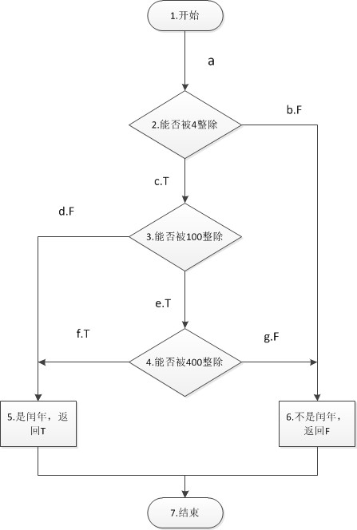

用例说明
一、用例编号： 每个用例唯一的标识
二、用例类型：用例的优先级（根据BUG的等级划分、用户使用的主次功能划分、根据流程划分如基本流或备选流）。
三、用例名称：填写用例的名称，如删除对象，添加内容，进行查询等。
四、模块名称:该用例属于哪个主要模块
五、测试环境：
硬件环境：
列出为测试本软件所使用硬件的配置，如：
- 处理机的型号、内存容量；
- 所要求的外存储器、媒体、记录格式、设备的型号和台数、联机／脱机；
- I／O设备（联机／脱机？）；
- 数据传输设备和转换设备的型号、台数。
软件环境：
说明为测试本软件所使用的软件，如：
- 操作系统的名称、版本号；
- 开发工具名称和版本号；
- 数据库管理系统的名称和版本号；
- 使用什么测试软件
- 其他支持软件。
六、测试目标：明确测试后所要实现的基本功能及结果，简要强调下面所有子功能可实现的功能和方法，使测试人员了解测试的意图。写出预期要达到的最好状态。
七、用户需求：写出测试模块所要达到的基本用户需要或者用户所需要的完整功能描述
八、前置条件：
描述该操作的前提条件。如：前面删除的对象有（废弃的对象、被引用对象、处在流程中的对象等）各种情况，该处可以描述其中一种。。
九、后置条件：
描述该操作的先关后续链接
十、特殊说明：用户或者开发者有特殊需求或注意事项，需添加在此项。
十一、用例的测试过程
1步骤：用例中需要测试进行的步骤，如1。
2测试内容：测试内容，
3测试预期结果：未测试前合理的正确的结果。
4操作描述：如：点击“高级查询”进入高级查询的页面，键入“姓名”。
5测试输入数据：如果此处输入姓名或其中几个字如“欧阳菲菲”或“欧阳”，均可记录。
6测试结果：记录输出的结果。正确或者错误均记录。对于某测试完整功能点都会有某对应的期望的正确结果。该结果可能是某输出的数据值，也可能是某显示效果结果
7测试完成后功能描述
测试无误后对该子项功能模块的整体详细描述。
8测试人：记录参与测试的测试人员。
9测试时间:记录测试完成的时间
10备注:可以添加其他内容或说明。

